GUÍA DE EDUCACIÓN FÍSICA

Nombre: | Curso: 1°A | Fecha: semana N°7

¿QUÉ APRENDEREMOS?
Objetivo (s):
OA 02: Ejecutar acciones motrices con relación a sí mismo, a un objeto o un compañero, usando diferentes categorías de ubicación espacial y temporal, como derecha, izquierda, adelante, atrás, arriba, abajo, adentro, afuera, entre, al lado, antes, durante, después,
rápido y lento.
Contenidos: Ubicación Espacial
Objetivo de la semana: Esta semana jugaras con la ubicación espacial
Habilidad: Aplicar

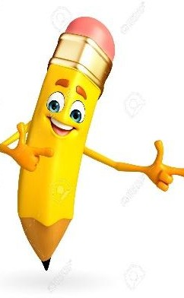
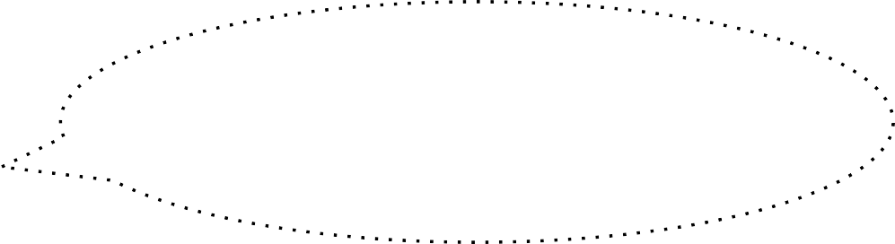
¿Qué necesito saber?

Para comenzar necesitas saber de qué se trata la habilidad de aplicar y qué entendemos por ubicación espacial
Entonces:
Aplicar es: ejecutar los conceptos ya conocidos
Entendemos por ubicación espacial: la capacidad de reconocer que tu cuerpo necesita desplazarse de forma correcta en el espacio que te rodea, según las indicaciones que te dan en una instrucción
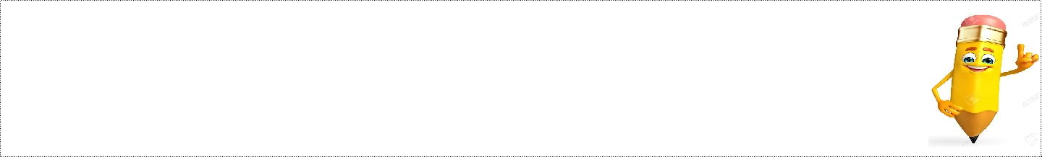
La ubicación espacial es: la capacidad de reconocer que tu cuerpo ocupa un espacio en el medio que te rodea, teniendo en cuenta distintas nociones, derecha, izquierda, adelante, atrás, arriba, abajo, adentro, afuera, entre, al lado, y estas muchas veces están dentro de las instrucciones del profesor en la clase de educación física, por lo tanto, deben estar bien desarrolladas para realizar la clase

Entonces, en esta guía realizaremos lo siguiente:

Instrucciones:

1.- Colorea los dibujos según la instrucción de cada recuadro
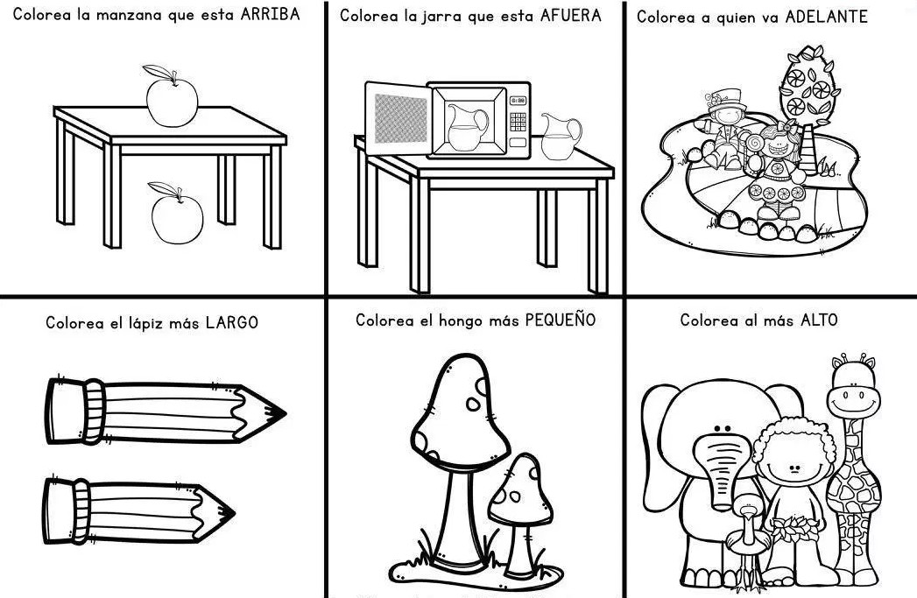

2.- Colorea según las indicaciones a continuación:
- Colorea la pócima que está a la derecha de la vela de color celeste
- Pinta la pluma que está a la izquierda de la copa de color naranjo
- La olla que está delante de la chimenea de color verde oscuro
- Colorea el veneno que se encuentra atrás de la escoba de color morado
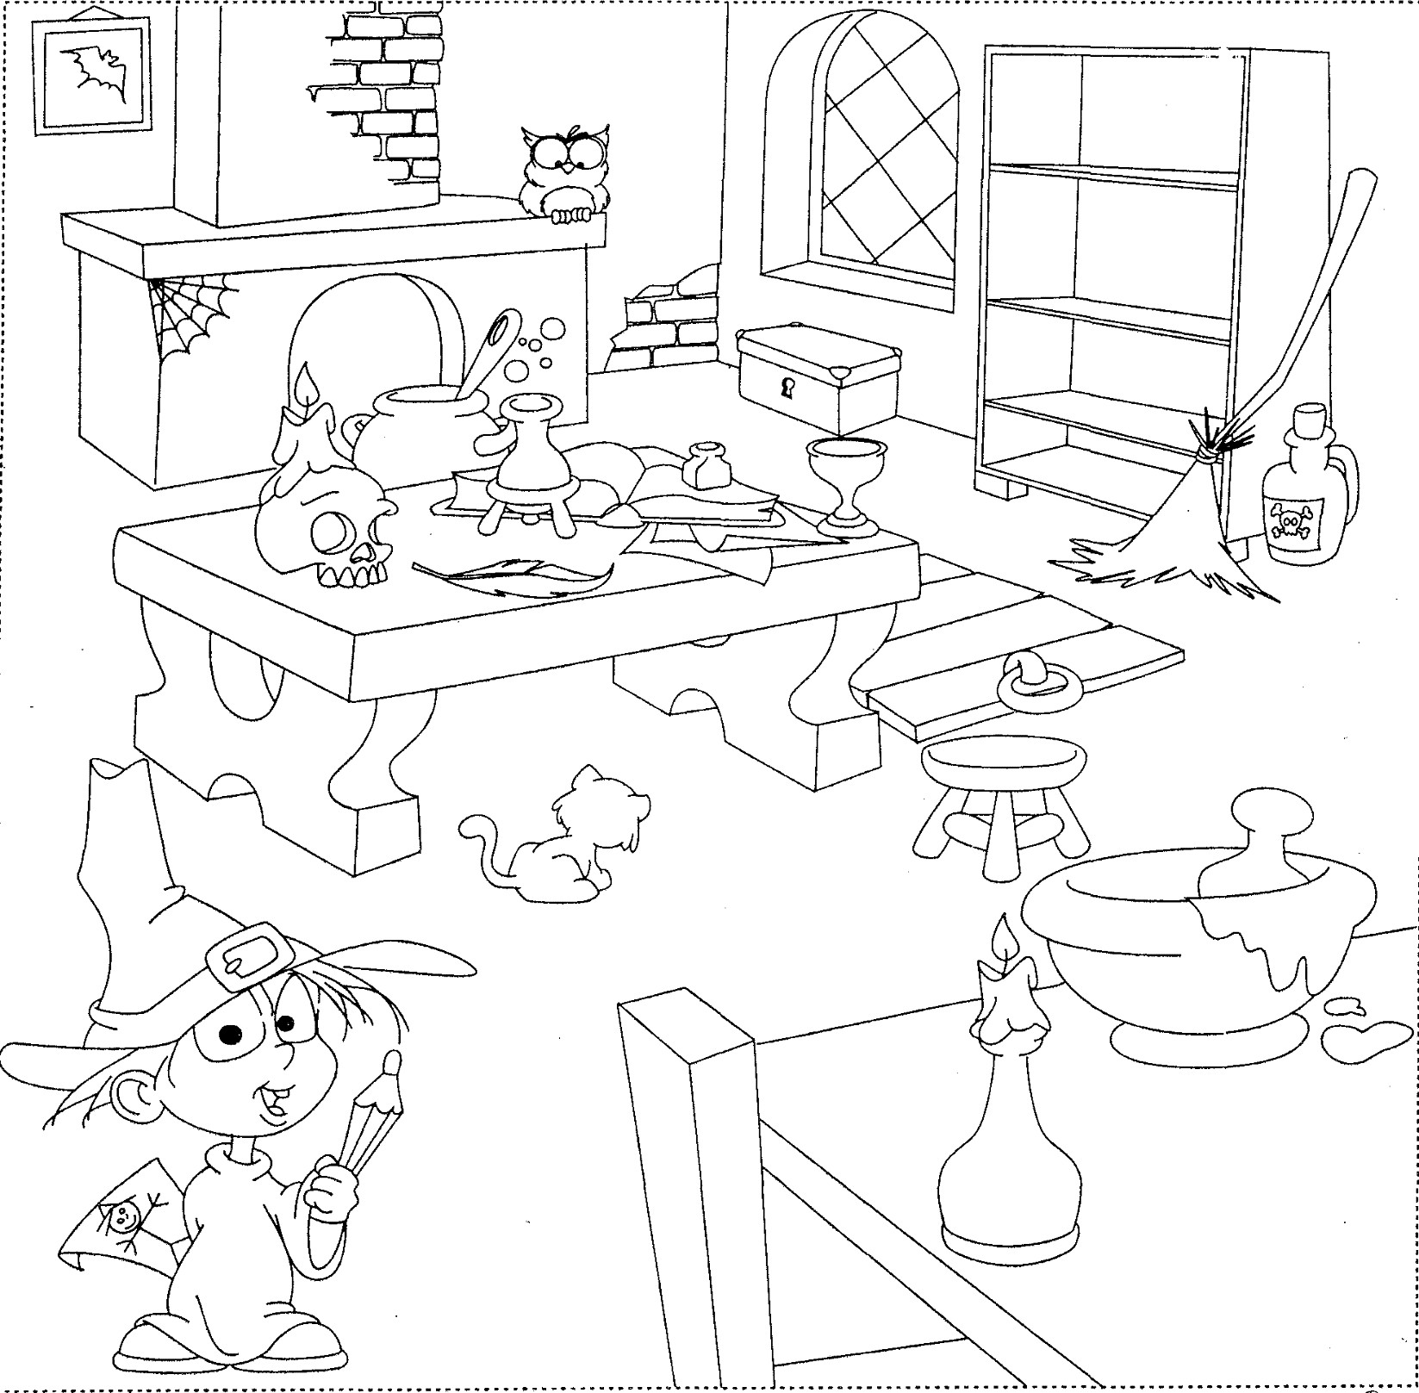
3.- Juego: “¡¡Andan duendes en la casa!!” Instrucciones:
- Invita a una persona a jugar, uno será el “buscador” y el otro el “duende”
- Busca tres objetos que no los vea el otro jugador
- Escóndelos
- Entrega dos pistas de ubicación espacial “arriba de… abajo de… a la derecha de… a la izquierda de...dentro de… afuera de… atrás de...delante de…” para que la otra persona encuentre el objeto.
- También puedes dar dos o tres pistas de las características del objeto como “más pequeño que...más grande que…”
- Después cambian las funciones

A.- ¿Con quién jugaste?

B.- ¿Qué objetos escondite? Y ¿Dónde?

Objeto 1:
Objeto 2:
Objeto 3:

C.- ¿Qué pistas diste a cada uno?

Objeto 1:
Objeto 2:
Objeto 3:

Para reflexionar

¿De qué sirve saber las distintas nociones espaciales?

4.- Veamos si aprendiste!!!
Observa el desorden de Carlitos, ups!!! ¿se parece a tu pieza?
Espero que después de jugar ordenes los juguetes y cosas que sacaste.
Colorea según las instrucciones que están abajo del dibujo.
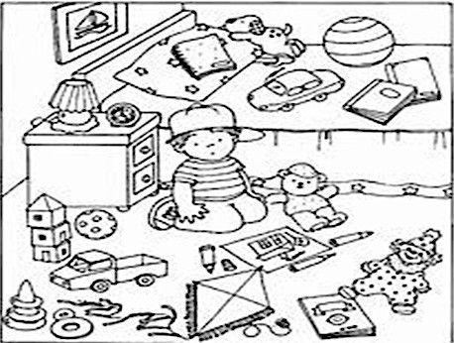

A.- Colorea el objeto que está arriba la almohada, de color azul
B.- Pinta el objeto que está al lado izquierdo del reloj, de color amarillo C.- De color rojo, lo que Carlitos tiene sobre la cabeza
D.- El juguete que está al lado derecho de Carlitos, píntalo de color naranjo E.- Colorea la pelota más pequeña, de color morado
F.- Pinta el lápiz más gordo de color azul.
G.- De color celeste, pinta el juguete que vuela muy alto
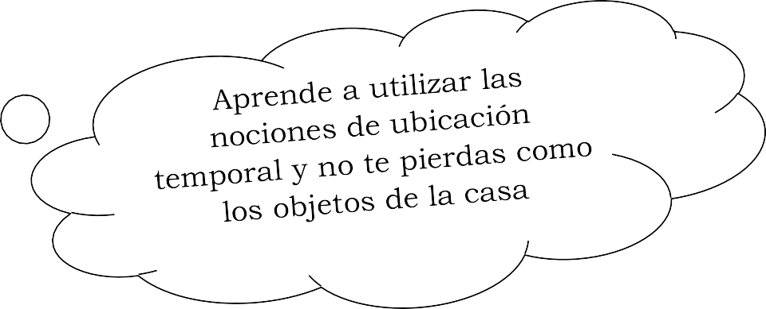



Autoevaluación o Reflexión personal sobre la actividad:
1.- ¿Qué fue lo más difícil de este trabajo? ¿Por qué?
………………………………………………………………………………………………………………………
…………………………………………………………………………………………………………………..…

